**任务二：**

Microsoft Teams教育版（Microsoft office 365）

Microsoft 365 将 Office 桌面端应用的优势结合企业级邮件处理、文件分享、即时消息和可视网络会议融为一体，可满足不同类型的办公需求。

1.包含通用的协作工具包，可以帮助用户快速与同事取得联系，还提供安全的文档共享服务、基于人工智能的智能会议调度及任务协调功能。

2. 团队成员可以在手机/平板/笔记本等任意智能设备上使用。

3. 通过网络随时随地访问数据、进行文档的在线存储和安全共享业务信息

4. 可进行文档的多人协同编辑，跟踪项目的最新进展，提高整体的工作效率。

5.含有各种办公软件(PowerPoint、Excel和Word)的模板，使用起来更加轻松方便。

6.可在指定位置添加批注并建立成员之间的聊天框，方便成员间交流讨论。

附：

工具包一览：

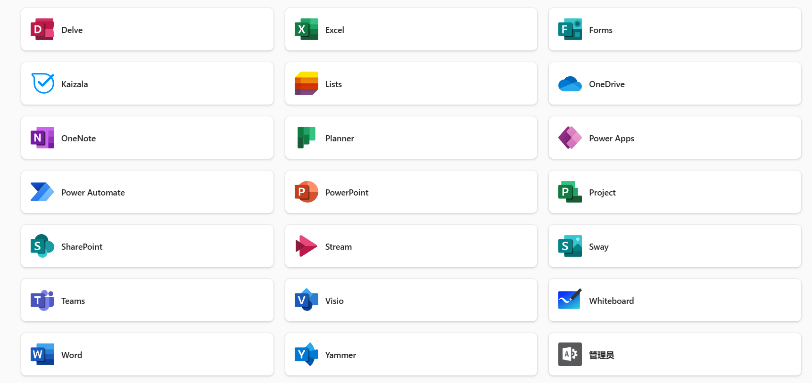

**任务四：**

（1）代码复现：

double a;

short int b;

b = a;

（2）

该“bug”在测试时很难发现，所以该“bug”在一个简短的代码片段中是比较容易发现的，但在一个复杂且庞大的代码架构下，是不容易被发现的。

团队里的人并不能全部发现它。

重复使用以有的代码时，需要考虑使用环境是否相同，若有环境的改变则需要对此代码进行重写或仔细检查。团队协作完成此类任务时，每人应该根据具体要求编写代码并检查，除此之外还要安排其它负责人对该部分代码进行测试与检查，避免出现自己写的代码自己难以发现的问题。

**任务六：**

**（1）项目可行性分析报告FAR：**

可行性分析报告是在前一阶段的项目建议书获得审批通过的基础上，主要对项目市场、技术、财务、工程、经济和环境等方面进行精确系统、完备无遗的分析，完成包括市场和销售、规模和产品、厂址、原辅料供应、工艺技术、设备选择、人员组织、实施计划、投资与成本、效益及风险等的计算、论证和评价，选定最佳方案，依此就是否应该投资开发该项目以及如何投资，或就此终止投资还是继续投资开发等给出结论性意见，为投资决策提供科学依据，并作为进一步开展工作的基础。

**（概述：FAR是项目初期策划的结果，它分析了项目的要求、目标和环境；提出了几种可供选择的方案，并从技术、经济和法律各个方面进行可行性分析，可作为项目决策的依据。 FAR也可以作为项目项目建议书、投标书等文件的基础。）**

**（2）SWEBOK(软件工程知识体系)：**

定义了软件工程及相关学科的边界，为软件工程认证和教育课程体系提供基础，指导学习者、研究者、实践者了解软件工程中的得到普遍接受的基础知识（generally-accepted-knowledge），并形成共同的理解。SWEBOK全面描述了软件 工程实践所需的知识，促进了软件工程学科建设与教育体系的完善，奠定了软件工 程成为独立学科的基础。

**（3）C-SWEBOK (中国软件工程知识体系)：**

在SWEBOK3.0和SEEK的基础上，总结我国软件工程学科与软件工程教育 发展的经验，提出具有中国特色的中国版软件工程知识体系 ，旨在进一步完善和形成适合中国国情的软件工程专业教 育理论与知识基础，为我国众多高校的软件工程课程体系与学科建设提供指导，从 而有助于提高我国软件人才的培养质量。